**ML04_SPI-AD-fotorezistor**

**Téma:** Sestavení embedded aplikace s využitím A/D převodníku pro analogové snímání světla pomocí fotorezistoru. Použití sběrnice SPI pro komunikaci mezi RPI a A/D převodníkem, snímání intenzity světla pomocí fotorezistoru, zobrazení in.

**Cíl hodiny:** Umět propojit A/D převodník s RPI pomocí sběrnice SPI, připojit fotorezistor na analogový vstup převodníku A/D, do NodeRED doinstalovat paletu pro ovládání A/D převodníku, vytvořit v prostředí Node-red diagram toku pro snímání intenzity světla pomocí fotorezistoru a zobrazení hodnot na dashboard pomocí ukazatele hodnoty a časového grafu.

**Doba trvání:** 2x45min

**Pomůcky:** Rasberry Pi 3, nepájivé pole, MCP3008, rezistor 4K7 Ω, fotorezistor GL5539, propojovací vodiče.

**Literatura a zdroje informací:** <https://pinout.xyz/pinout/spi> <https://arduino-shop.cz/arduino/1073-fotorezistor-5mm-gl5539-1438012295.html> <http://ww1.microchip.com/downloads/en/DeviceDoc/21295C.pdf>

# Seznámení s fotorezistorem

V úloze je použit fotorezistor GL5539 se spektrální citlivostí 540 nm a velkém rozsahu odporu (100 Ω - plné osvětlení až 5 MΩ - tma, odpor při 10 Luxech: 50-100K Ohm). Pro měření intenzity světla v běžně osvětlené místnosti se hodnota odporu pohybuje v jednotkách až desítkách kΩ. Fotorezistor je zapojen v odporovém děliči s odporem 4,7 kΩ. Tento dělič je napájen napájecím napětím RPI 3,3 V. Analogová hodnota napětí na odporovém děliči je přímo úměrná intenzitě dopadajícího světla a je vedena na vstup A/D převodníku. V  úloze je zobrazována hodnota intenzity světla jako číslo z výstupu A/D převodníku (není zahrnuta převodní funkce na jednotku lx).

# Seznámení s A/D převodníkem MCP3008

Analogovo digitální převodník (dále jen A/D) typu MCP3008 je integrovaný obvod v 16-pin pouzdru DIL (Dual In Line). Má 8 analogových 10bit kanálů a SPI komunikační sběrnici. Tento převodník se používá pro čtení analogových signálů do max. samplovací rychlosti 75 ksps (kilo samples per second).

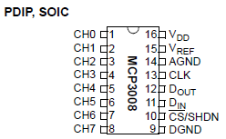

Analogovo-digitální převodník MCP3008

# Seznámení se sběrnicí SPI

Serial Peripheral Interface (dále jen SPI) využívá čtyřvodičové synchronní rozhraní vytvořené společností Motorola. SPI umožňuje připojení dvou nebo více obvodů, které se nacházejí v bezprostřední blízkosti. Jedno zařízení - master, zahajuje a řídí veškerou činnost na sběrnici, používá přitom tři řídící signály: Slave Select (𝑆𝑆 nebo SSn), Clock (SCLK) a Master Out / Slave In (MOSI). Master poskytuje aktivní signál SS pro výběr podřízeného uzlu, pokud s ním chce komunikovat. Každé slave zařízení na sběrnici bude mít výstupní signál MISO Master In / Slave Out, který se může nazývat SO (Serial Out).



Vzájemné propojení dvou zařízení

RPI má na rozhraní GPIO k dispozici dva SPI (SPI0 a SPI1):

V operačním systému je SPI přístupné jako zařízení v adresáři: /dev/spidev0.0 nebo /dev/spidev0.1.

SPI0 piny v BCM módu: 9, 10, 11 + 7/8 a ve WiringPi: 12, 13, 14 + 10/11

# Zapojení A/D převodníku na nepájivém poli

Podle obrázku připojte fotorezistor k A/D převodníku, který připojte přes sběrnici SPI na RPI:

# Sestavení diagramu

Při zpracování diagramu je využit uzel mcp3008 (nutné doinstalovat - manage palette - node-red-node-pi-mcp3008). Sestavený diagram je na obrázku:

Pro iniciaci zaslání zprávy je využit vstupní uzel read, který pravidelně zasílá true požadavek na čtení z A/D převodníku na analogovém vstupu A0:

Uzly pro výpis hodnot na dashboard jsou nakonfigurovány pro zobrazení podle obrázku:

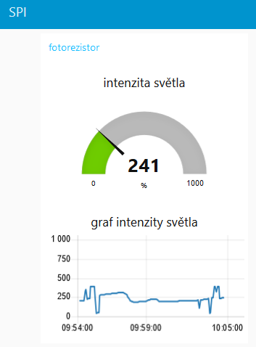

# Vypracování PL04_SPI-AD-fotorezistor

Při úspěšném zpracování pracovního listu by žáci měli zvládnout:

* Propojit A/D převodník pomocí sběrnice SPI přes nepájivé pole s Raspberry Pi.
* Na analogový vstup A0 připojit výstup odporového děliče s fotorezistorem
* Vytvořit diagram pro výpis intenzity světla na dashboard po 5s
* Graficky upravit dashboard podle zadání